Нетрадиционные техники рисования для младших дошкольников

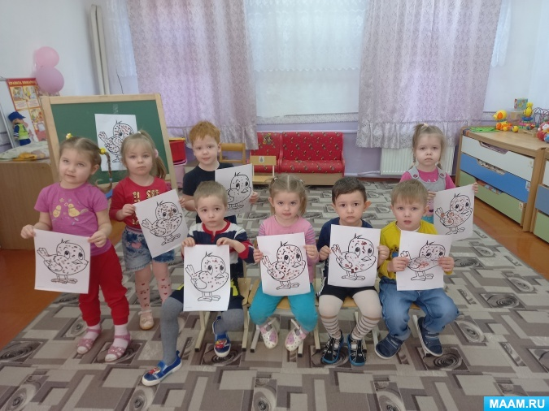
Для работы нам понадобится распечатанные картинки на принтере, можно нарисовать самим. Гуашь жёлтая и красная, салфетка
Прежде всего, малышу надо показать, как эти картинки раскрашивать. Возьмите пальчик малыша, обмакните пальчик в краску и покажите, как пальчиком можно раскрашивать рисунок. Во время работы следите за тем, что бы палец малыша не загибался и оставался прямым и напряжённым, что бы ребёнок работал подушечкой пальца, и не размазывал краску по всему листу, старался не выходить за контур. Уважаемые взрослые помните, что ребёнок раннего возраста не может мысленно представить себе результат процесса, поэтому вам надо заранее нарисовать образец, скажите ему, что его работа получится такой же красивой и даже лучше.
Прежде всего, малышу надо показать, как эти картинки раскрашивать. Возьмите пальчик малыша, обмакните пальчик в краску и покажите, как пальчиком можно раскрашивать рисунок. Во время работы следите за тем, что бы палец малыша не загибался и оставался прямым и напряжённым, что бы ребёнок работал подушечкой пальца, и не размазывал краску по всему листу, старался не выходить за контур. Уважаемые взрослые помните, что ребёнок раннего возраста не может мысленно представить себе результат процесса, поэтому вам надо заранее нарисовать образец, скажите ему, что его работа получится такой же красивой и даже лучше.
Нетрадиционные техники рисования для младших дошкольников
Рисуем ватными палочками «Птичка»
Для работы нам понадобится: Гуашь синяя, красная, зелёная, жёлтая. Салфетка. Ватные палочки
Рисование ватными палочками очень нравится малышам, это конечно больше не рисование, а раскрашивание точками. Процесс очень простой, ребёнок макает ватную палочку в краску и наносит точки на рисунок, контур готовый, воспитатель должен напоминать, что бы малыш, не выходил за контур. Рисунок делается очень просто, а получается очень красиво и можно придумать что угодно. Например, мы с вами нарисуем точки на ёлочке, на грибочке и на птичке. Очень хорошо использовать не большие стихи, играя мы ещё и закрепляем основные цвета.

